Прикладная геодезия. Лекция 5.

Тема: сопровождение строительства.

При постройке любых объектов на всех этапах строительства необходимо контролировать вертикальность, горизонтальность, плоскость, уклон, высоту. Это можно осуществлять различными инструментами (от строительного уровня до тахеометра и гпс-приемника).

Контроль высот и горизонтальность поверхности.

Контроль уклона рассмотрели на примере траншеи под канализационную трубу.
Аналогично контролируются высоты и горизонтальность фундаментов и стен гаража, бани, теплицы, хлева, забора. И контроль уклона и плоскости дорожек, бордюров, канав, водостоков, летних водопроводов.

Рассмотрим контроль вертикальности и плоскости объектов на примере заборных столбов.
При монтаже забора на участке необходимо выровнять столбы по вертикали и выставить их строго по линии, чтобы ограждение было плоским без выходов за границу участка и без провалов в участок. Вертикальность контролируется в двух взаимно перпендикулярных плоскостях. Плоскость забора контролируется со стороны монтажа ограждения, или по центрам столбов в случае их одинакового диаметра. Это можно сделать различными инструментами и различными способами.

1. Контроль вертикальности столба по нити отвеса.

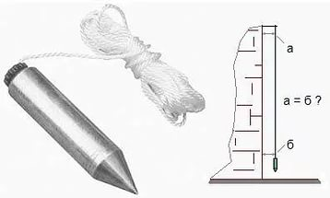

Это самый простой и самый дешевый способ, который был распространен в строительстве до недавнего времени. Его достоинства: простота, дешевизна, скорость. Недостатки: влияние на отвес ветра, не высокая точность измерений, отсутствие числового сопровождения измерений.
Контроль плоскости забора осуществляется визуально по краям столбов.

2. Контроль вертикальности столба по строительному уровню.

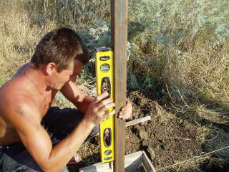
Достоинства: простота, дешевизна, скорость. Недостатки: не высокая точность измерений, отсутствие числового сопровождения измерений.

3. Лазерным построителем плоскостей и рулеткой.
Достоинства: высокая точность, числовые замеры. Недостатки: невидимость лазерной плоскости при ярком освещении, высокая трудоемкость.

4. Теодолитом или тахеометром.

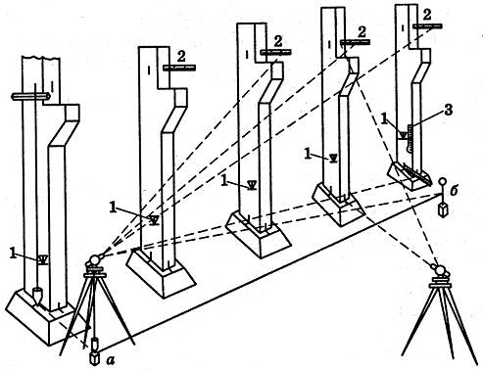
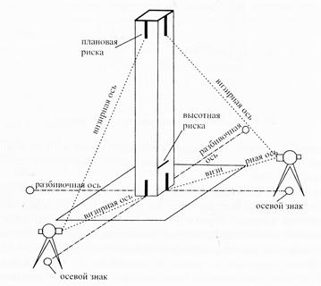

Достоинства: высокая точность, числовые измерения. Недостатки: высокая трудоемкость, дороговизна оборудования.

Забор контролируется не только по вертикальности и плоскости, но и по горизонтальности верха различными инструментами.

Аналогично контролируется вертикальность электрических опор, строительных колонн, опор под наземные трубопроводы, плоскость стен строений, вертикальность установки окон и дверей, вертикальность и горизонтальность установки мебели и промышленного оборудования.

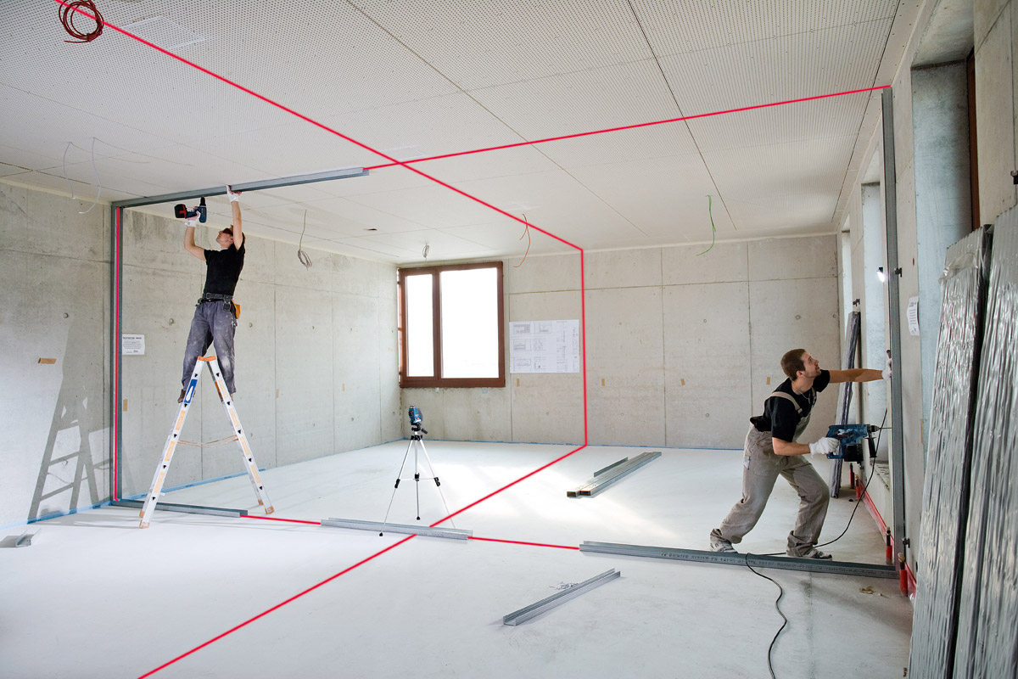
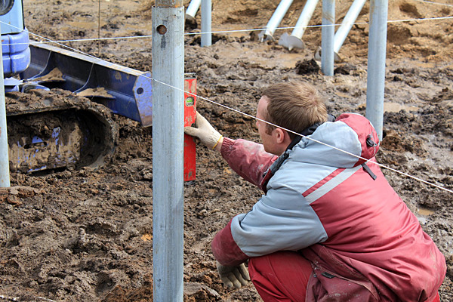

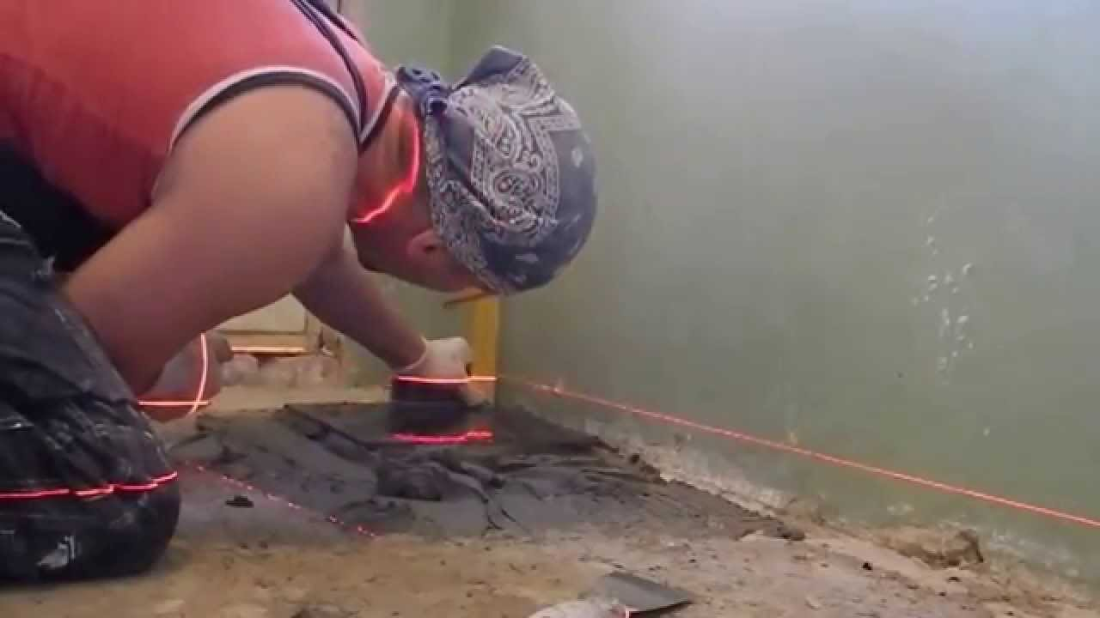
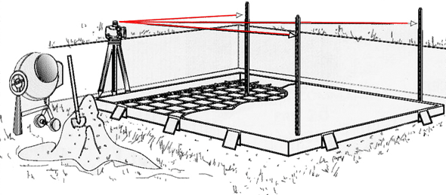

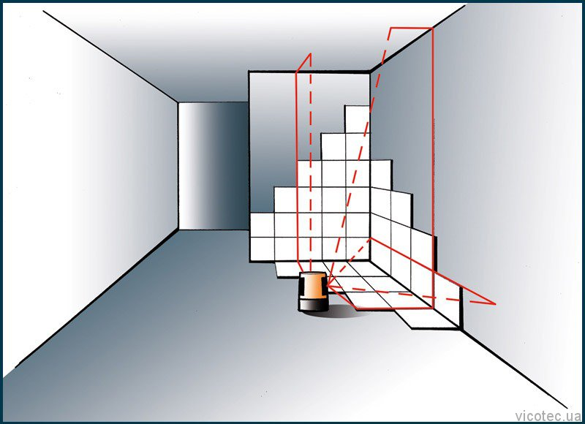
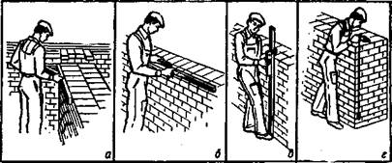

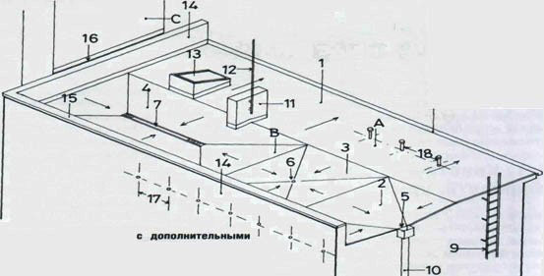
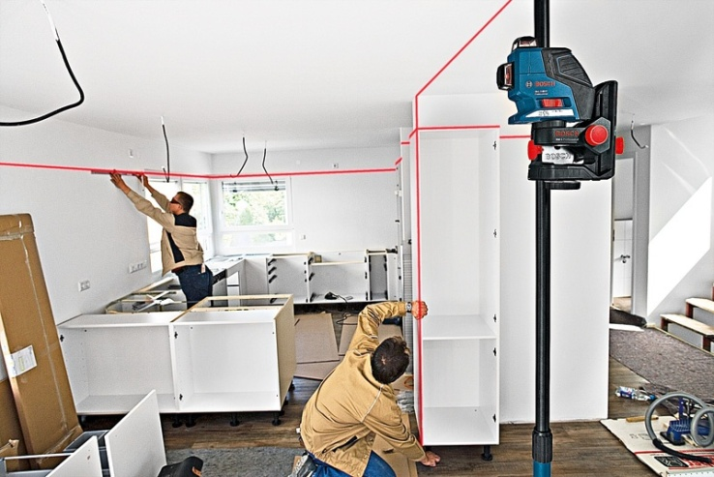

Кроме вертикальности и горизонтальности бывает необходимо проконтролировать высоты зданий и сооружений на различных этапах строительства и глубины котлованов в различные моменты выборки грунта. Это делается одним из двух способов: геометрическим или тригонометрическим нивелированием.

Для геометрического нивелирования нужен оптический или лазерный нивелир, рулетка, верхний кронштейн и нижний успокоитель. Рассмотрим на примере здания.
На верхней части строящегося здания монтируется кронштейн для удержания мерной ленты за пределами стены здания и возвышающийся над уровнем здания на высоту установки нивелира. На кронштейн подвешивается лента. Снизу к ней прикрепляется груз для натяжения ленты. Этот груз снизу под зданием погружается в емкость с водой для успокоения колебаний. Нивелиром берутся отчеты по рейке над репером и по мерной ленте у стены здания. Затем на верху здания берем отчет по мерной ленте и по рейке на контролируемой точке.
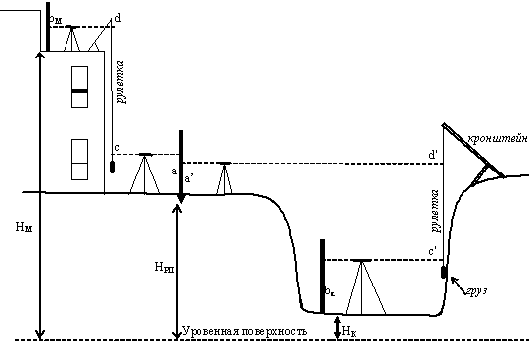

Нкт=Нрп+Н1+Н2-Н3

Аналогично передается отметка и на дно котлована.

Нкт=Нрп+Н1-Н2-Н3

Тригонометрический способ передачи высоты на здание выполняется с помощью угломерных инструментов (теодолита или тахеометра). Высота при этом вычисляется по тригонометрическим формулам синуса и тангенса.

Нкт=Нрп+Нтах+LsinA-Нвеш

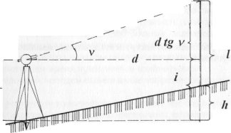

Также тригонометрическим нивелированием определяется и высоты холмов и гор.

Высота столба, провиса электрических проводов вычисляется немного иначе, т.к. нет возможности измерить наклонное расстояние до объекта. В этом случае измеряется горизонтальное расстояние до объекта и вертикальный угол.

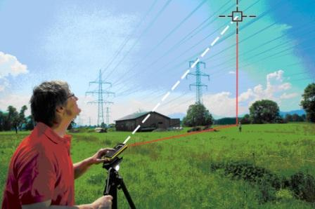

Нкт-Нрп+Нтах+RtgA

Кроме геометрического и тригонометрического нивелирования можно производить непосредственные измерения высот в любых контролируемых точках гнсс-приемником относительно базовой станции при условии приема неискаженного сигнала от спутников.

Определение объемов насыпей и котлованов

В ряде случаев необходимо мониторить объемы сыпучих грузов. Например нужно определить объем сожженного угля, или объем привезенной почвы. Характерной особенностью мониторинга является присутствие на площадке некоторого объема сыпучего материала в любой контролируемый момент времени и задачей геодезиста является нахождение разности объемов материала в заданные моменты времени. Например до разгрузки машины, после разгрузки машины, в начале месяца, в конце месяца и т.д.
При этом для корректного вычисления объемов нужно учитывать неравномерную плотность сыпучего материала и его уплотнение с течением времени.

Объем определяется по способу вертикальных параллельных сечений. Для этого в характерных местах или через равные расстояния отвал, мысленно, рассекают параллельными вертикальными плоскостями, перпендикулярными оси отвала (рис.16). Объем каждой части, заключенной между соседними сечениями S_{i} и S_{i+1} определяется по формуле:
V₁ = l_{i} (S_{i} + S_{i+1})/2,
где:
li - расстояние между соседними сечениями.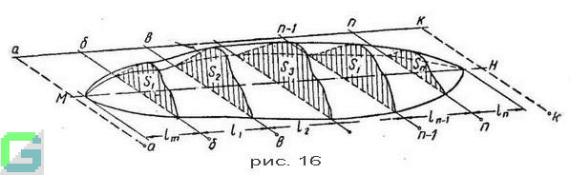
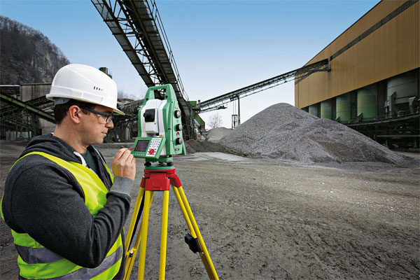

Объемы V' и V'' крайних частей отвала, заключенных между его началом и концом и ближайшими сечениями определяется по формулам:
V' = l'S₁/2 и V'' = l'' S_{n}/2,
где:
l' и l'' - расстояние от начальной и конечной границ отвала до ближайших сечений (S1 и Sn).
Полный объем отвала определяется как сумма объемов отдельных частей между сечениями.
Определение площади каждого вертикального сечения отвала производится на основании нивелирования и линейных измерений. Эти данные наносят на крупномасштабный чертеж и определяют площадь сечения планиметром. Расстояния между сечениями измеряют непосредственно.
Для облегчения подобных расчетов иногда проводят съемку места складирования отвала и устанавливают ориентирные вехи в точках предполагаемых сечений отвала.
﻿Крупные скреперные отвалы часто образуют неправильные геометрические фигуры и занимают значительные площади. Объем таких складов чаще всего вычисляют по способу параллельных горизонтальных сечений.
С этой целью производится тахеометрическая съемка отвала, после чего форма его изображается на плане в горизонталях. Объем отвала определяется при этом как сумма объёмов слоев, заключенных между соседними горизонтальными сечениями. Расстояния между сечениями обычно берут 0,5-1 м.
Объем слоя, заключенного между двумя соседними горизонтальными сечениями определяется по формуле:
V_{i} = h/2 [(S_{i} = S_{i=1}) - 1/3S'_{i}]
где:
h - высота слоя;
S_{i} и S_{i+1} - площади в контуре горизонталей, ограничивающих соседние слои;
S'- поправочная площадь.
Поправочная площадь для каждого слоя определяется по схеме, приведенной на рис. 18, где для примера показано определение поправочной площади для слояIII.
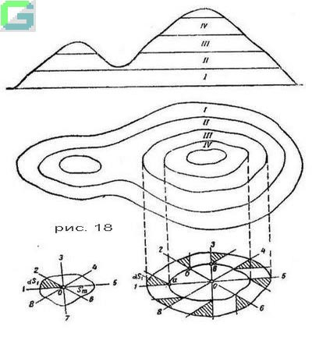Строят план горизонталей слоя и определяют его примерный центр в точке О.
Из точки О проводят несколько радиальных линий 1, 2, 3...
Затем рассматривается участок, заключенный между контурами горизонталей слоя. В точках пересечения радиальных линий с контуром верхней (меньшей по площади) горизонтали слоя строят отрезки прямых, параллельных соседней радиальной прямой. Например, в точке, соответствующей линии 2, проводится отрезок, параллельный линии 3, и т. д. по кругу.
Площади образующихся при этом элементов dS_{i} (на схеме заштрихованы) суммируются и в результате получается поправочная площадь третьего слоя S'₃.
Подсчеты площадей производят графически. Для этого на отдельном листе бумаги вычерчивают горизонтали, радиальные линии, и от точки их пересечения откладывают отрезки, равные соответственно отрезкам линий, заключенных между горизонталями. Концы отрезков соединяют плавной кривой, которая ограничивает поправочную площадь S'₃ для третьего слоя. Площадь эта определяется планиметром.
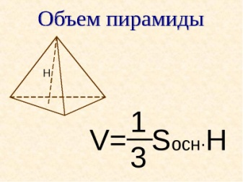
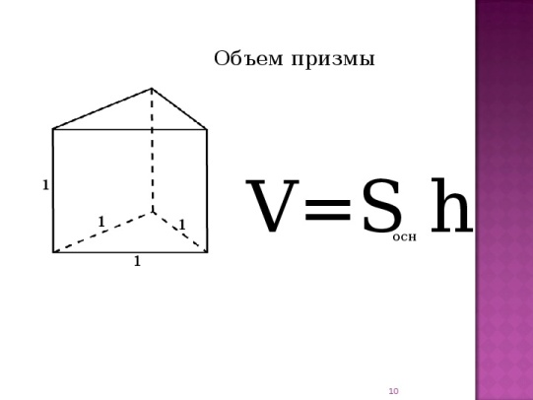
Для грубых подсчетов объема отвала поправочную площадь можно принять равной половине разницы между площадями нижнего и верхнего сечения слоя.

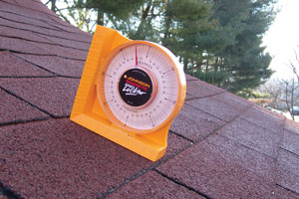
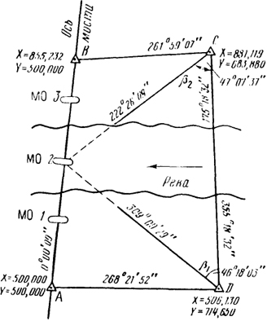

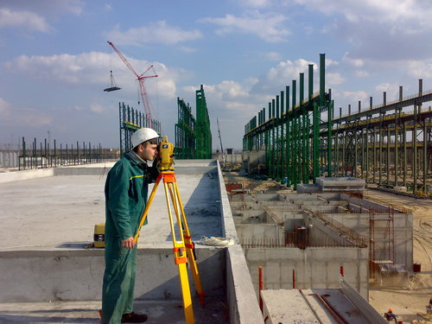

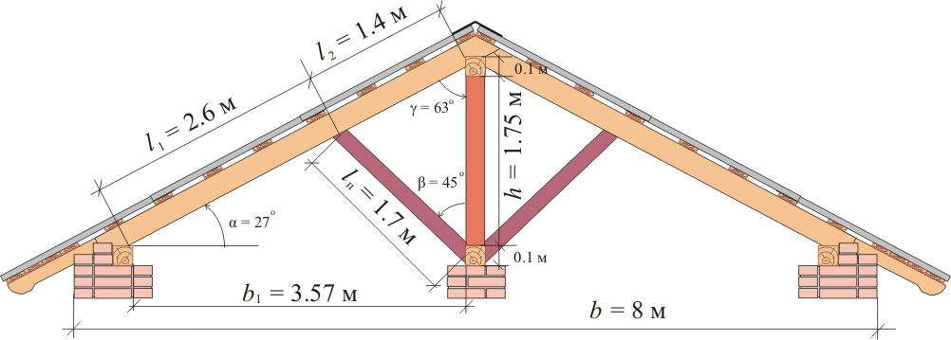

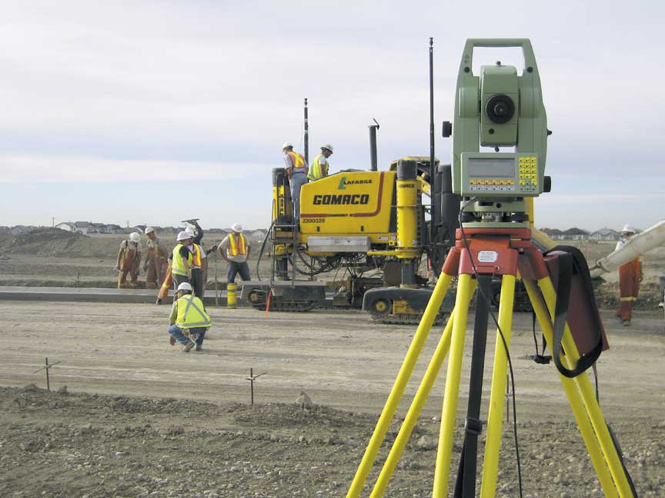
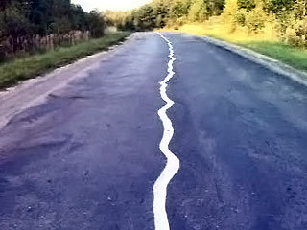

Контрольные вопросы:
1. Какие параметры построек необходимо контролировать во время строительства с точки зрения геодезии?
2. Какими приборами можно осуществлять контроль параметров во время строительства?
3. Чем и как контролируется вертикальность строящихся объектов?
4. Чем и как контролируется горизонтальность строящихся объектов?
5. Чем и как контролируется уклоны, скаты, углы наклонов?
6. Чем и как контролируется изменение объемов сыпучих материалов?
7. Чем и как контролируется высота провиса электрических проводов?

